PORTADA
Índice
Introducción 5
Motivación / Objetivos 5
Alcance 5
Juegos de referencia 5
Herramientas utilizadas 6
Introducción a Unity 3D 6
Planificación y presupuesto 6
Análisis 6
Diseño 6
Implementación 6
Pruebas 7
Manual de instalación 7
Conclusiones 7
Bibliografía 7
Glosario 7

Índice de tablas

Índice de ilustraciones
Ilustración 1: Flappy Bird[2] 5

Introducción
Este documento contiene toda la información correspondiente al desarrollo de un videojuego para Android con Unity 3D.
El juego pertenece al género de carreras, en el que el vehículo deberá esquivar distintos obstáculos que irán apareciendo.
El videojuego permitirá esquivar los obstáculos, y recoger distintos objetos que proporcionarán puntos. Los niveles serán infinitos, hasta que el vehículo colisione con algún obstáculo.

Motivación / Objetivos
Rellenar
Inversión de dinero a las pequeñas empresas de desarrollo de videojuego
Crecimiento de la industria

Alcance
El videojuego va dirigido a aquellas personas que posean un dispositivo Android.
Adecuado para cualquier persona que desee entretenerse.

Juegos de referencia
Para la realización de este juego nos hemos basado en los algunos de estos juegos ya existentes.
- Flappy Bird: Es un juego para dispositivos móviles. El jugador controla un pájaro intentando volar entre filas de tuberías verdes sin tocarse con estas. La escena se va desplazando lateralmente.^{[1]}
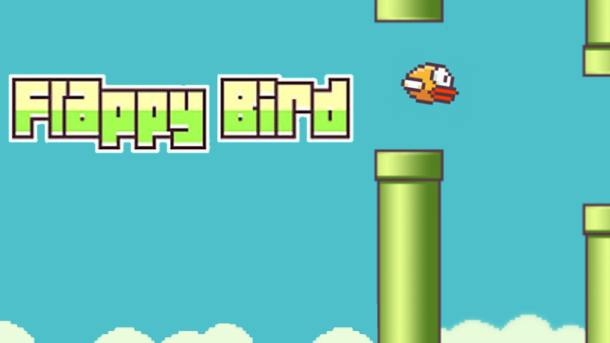Ilustración 1: Flappy Bird^{[2]}

Herramientas utilizadas
Para el desarrollo del TFG se han utilizado las siguientes herramientas:
- Unity 3D:
- Visual Studio
- LibreOffice Writer
- Google Drive
- draw.io

Introducción a Unity 3D
Una pequeña introducción a Unity 3D

Planificación y presupuesto
Rellenar

Análisis
Rellenar

Diseño
Rellenar

Implementación
Rellenar

Pruebas
Rellenar

Manual de instalación
Rellenar

Conclusiones
Rellenar

Bibliografía
- Información Flappy Bird. https://es.wikipedia.org/wiki/Flappy_Bird
- Imágen Flappy Bird. https://gcdn.emol.cl/videojuegos/files/2015/03/flappy-bird.jpg

Glosario

